首先，我们一开始的时候就得到这个式子：

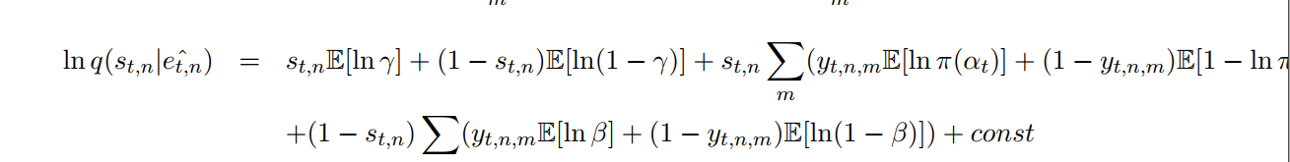

然后公式左边：

C:\Users\hj\AppData\Roaming\Tencent\Users\1741962392\QQ\WinTemp\RichOle\2H)C6D]7F4YKBAWZW[H_S[I.png

和公式右边进行对比，st,n和（1-st,n）的系数对应，就能得到：

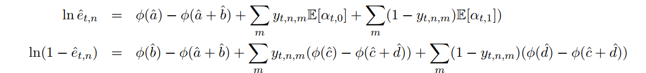

所以我刚开始以为，lnet,n就是et,n0，ln(1-etn)就是et,n1，您给出的公式3两个式子都可以单独进行et,n的更新，然后et,n0和\alpha有关，\alpha那部分的卡尔曼滤波公式还没有最后确定下来，所以我就用ln(1-et,n)进行了迭代。